Исх. № 03 от 13.01.2023 г.

Уважаемые партнеры!

Информируем Вас, что с 16.01.23 г.:

1. Вносятся изменение в исполнение модели «Ричмонд»:
- задняя спинка исполняется полностью в основной ткани;
- изменено размещение молнии задней спинки;
- на царгу добавлен пыльник из спанбонда.

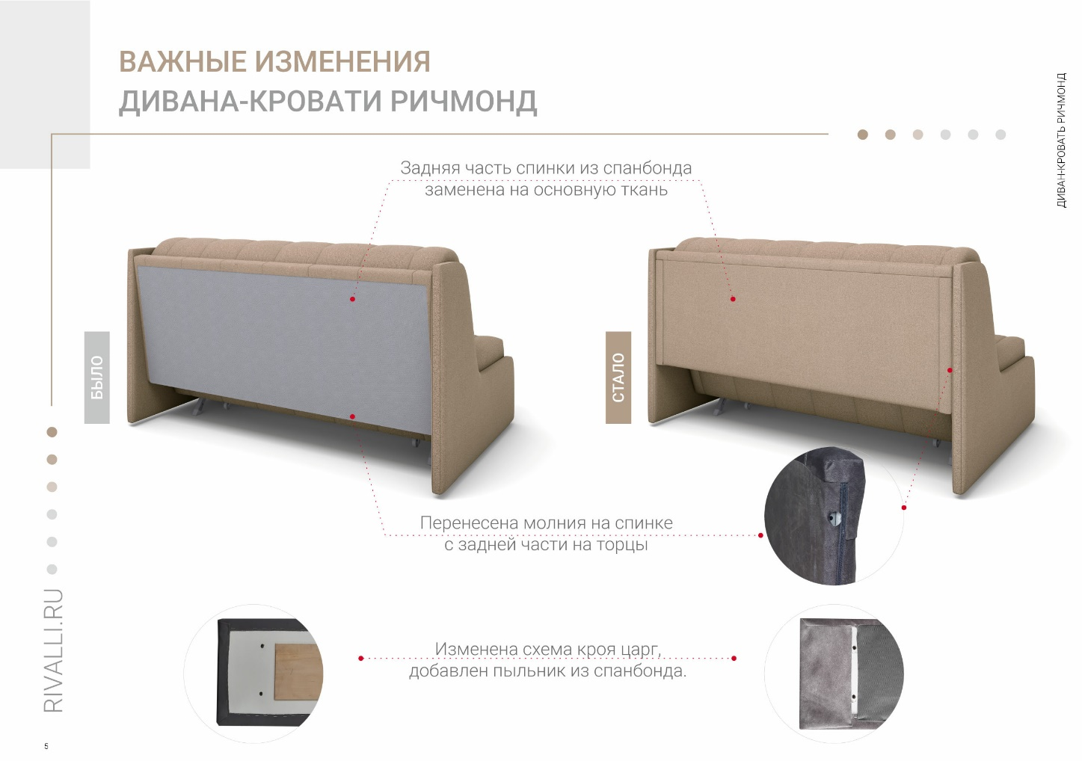

2. Диван «Паркер». Является универсальным диваном, его подлокотник можно распологать как слева, так и справа.
Для удобства и простоты заказа добавлена возможность выбора расположения подлокотника при заказе: «Паркер диван левый подлокотник» и «Паркер диван правый подлокотник». Расположение подлокотника определяется по принципу: «как смотришь на диван».
Отличных продаж!

